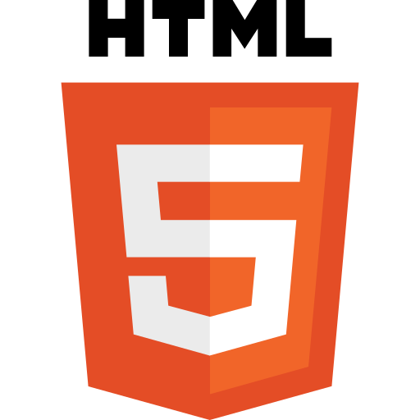

Handout Cursist
Eindopdracht

Onderdeel 4 - Eindopdracht
Eindopdracht
Bij het bouwen van websites bestaat de essentie uit het inzien hoe je het skelet van een webpagina moet opzetten. We zullen voor de eindopdracht leren hoe websites online zijn opgezet, hoe je zelf een website kunt uittekenen en hoe je deze vervolgens kan opzetten en bouwen.

Zorg dat je deze opdrachten goed opslaat. Dit zal een overkoepelend onderdeel zijn waar we uiteindelijk alle onderdelen van ons traject in terug kunnen vinden.
Opdelen van een webpagina
Het opdelen van een webpagina in onderdelen is erg belangrijk voor het bouwen van een website die begrijpbaar, cross-platform werkend en stabiel is. Het juist opdelen van een website in onderdelen is een onderwerp dat veel oefening en tijd vereist. Dit zal het stylen van je website in de toekomst makkelijker maken en is een basis-skill waar je veel aandacht aan moet besteden.
Zodra wij onze website willen stylen en dus CSS willen toepassen is het van belang dat je HTML structuur al hebt opgezet.
We noemen het uittekenen van een website in onderdelen ook wel een CSS Website layout.
Vraag jezelf af wanneer je een nieuwe website bezoekt hoe deze website opgebouwd is.

We laten eerst een voorbeeld zien. Hierna volgt de opdracht.
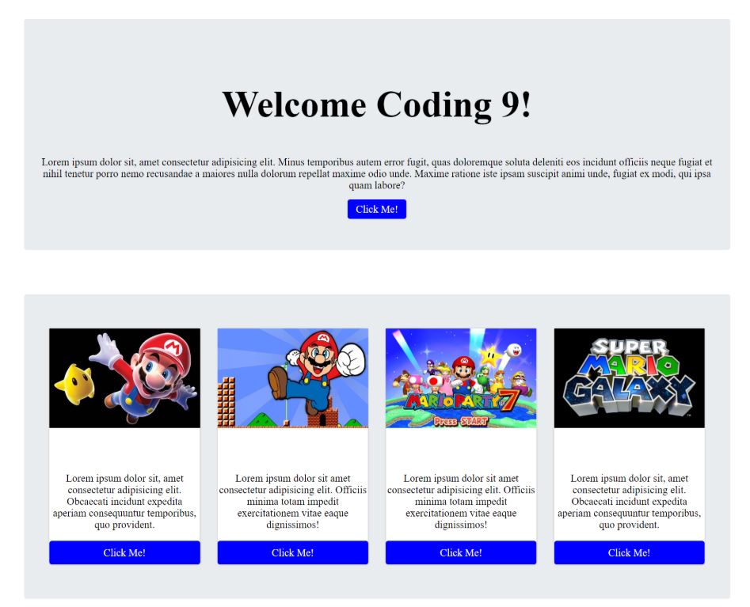
Hierboven zie je een pagina die met html en css gemaakt is.
Stappenplan:
Er volgt nu een stappenplan met de aanpak van dit voorbeeld:
Stap 1: Ik begin met de volledige container tag, de body tag, om de hele website heen.
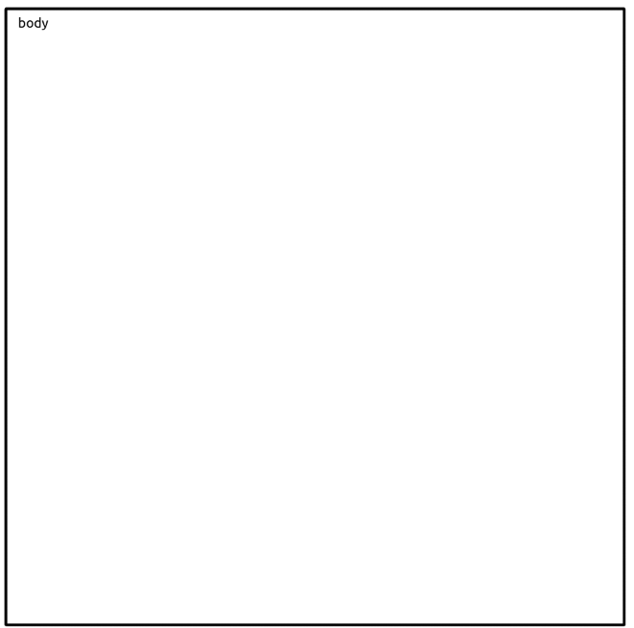
Stap 2:
Ik identificeer welke elementen bij elkaar gegroepeerd worden. Vaak is dit eenvoudig terug te vinden doordat de gegroepeerde elementen een gezamenlijke styling hebben zoals dezelfde achtergrondkleur. Groeperingen van elementen doen wij via de div tag. Deze naam voeg ik bij de tekening toe.
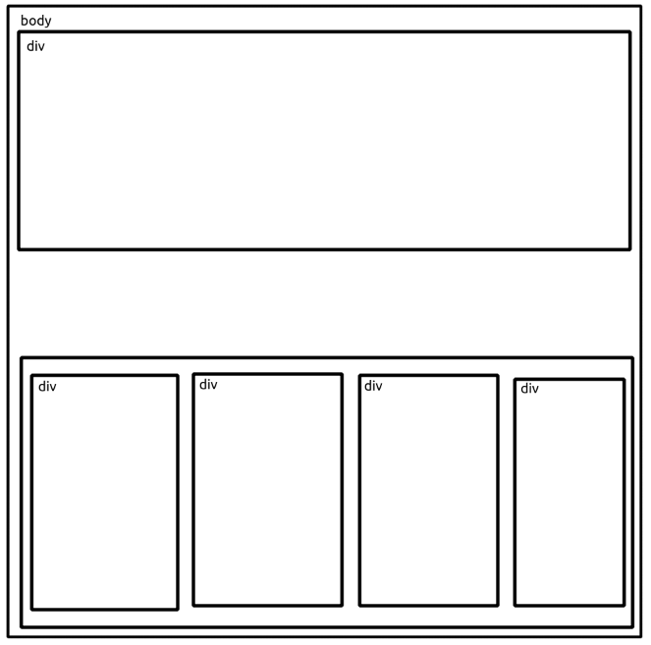
Stap 3:
Nu gaan wij opzoek naar welke elementen er in deze groeperingen terecht moeten komen en plaatsen deze in onze tekening.
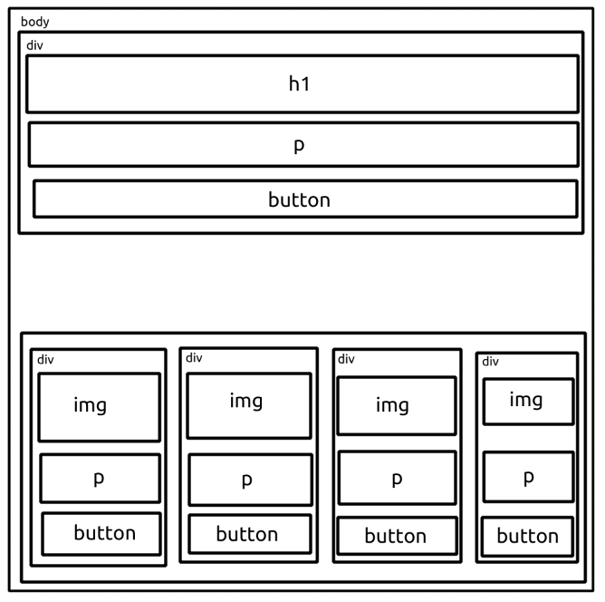
Dit is overigens ons eindresultaat en vanuit hier kunnen wij nu gemakkelijk ons HTML document opzetten.
We hebben in dit voorbeeld als eerst gekeken naar hoe onze website eruit moet komen te zien. Vervolgens hebben we gekeken welke elementen hiervoor gebruikt worden en gebaseerd op de live-versie hebben we een tekening kunnen maken waar wij zien welke onderdelen in elkaar genest zitten.
- Teken voor de onderstaande website de opdeling van de elementen.
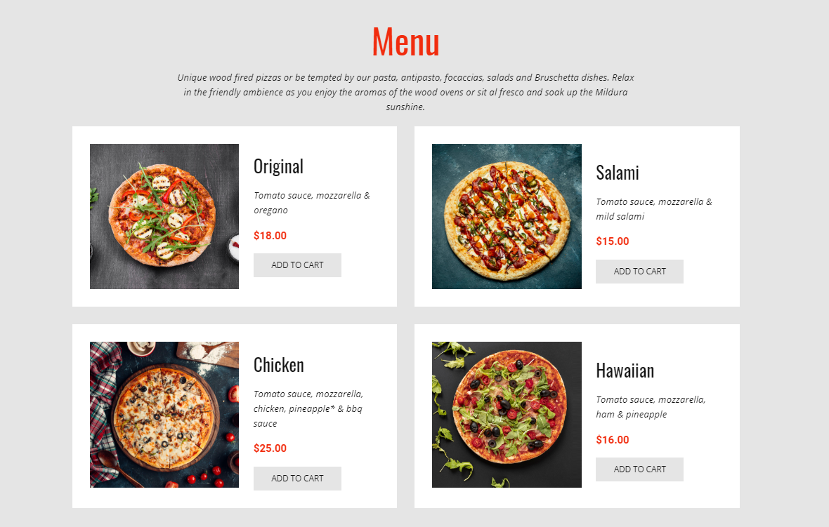
Een website begint bij het bouwen van de HTML structuur.
- Programmeer de website die je net uitgetekend hebt in HTML.

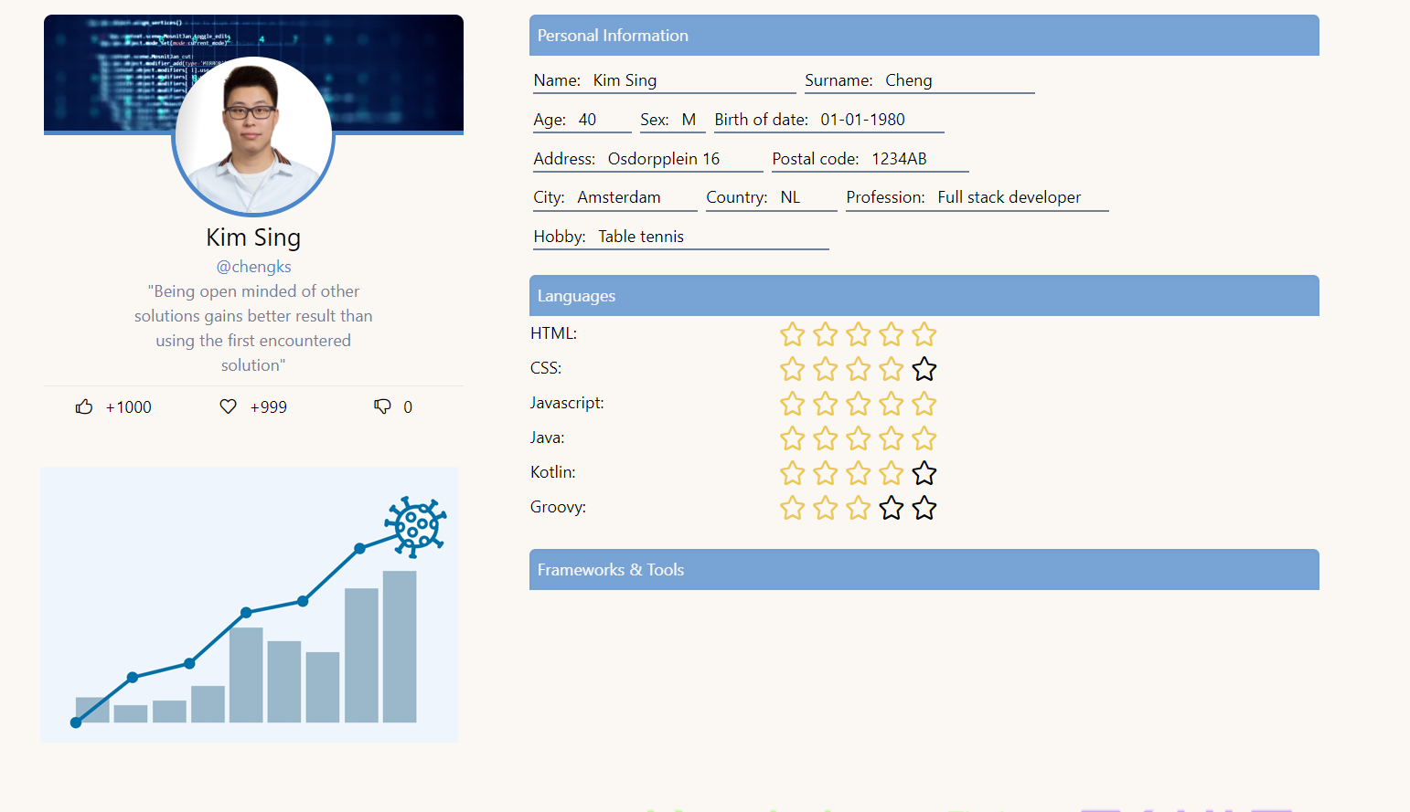
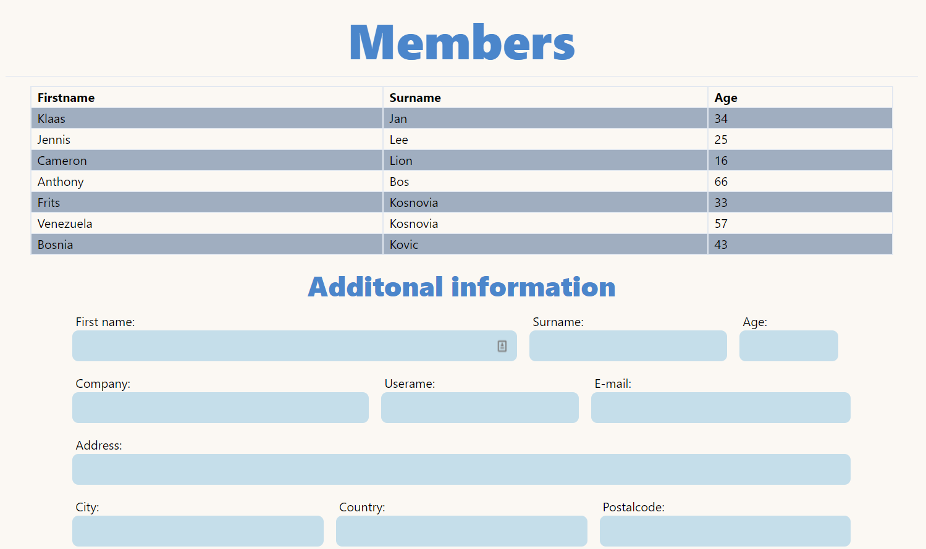
- Zie bovenstaande screenshots. Dit zijn twee losse pagina’s.
Teken hiervoor de HTML structuur na en bouw dit vervolgens in HTML.
Bonus:
Voeg een menubalk toe en zorg dat je kan navigeren naar beide pagina’s.

